Тема уроку. Властивості рідин. Поверхневий натяг рідини. Явище змочування . Капілярність.
Мета уроку:
Пізнавальна. Поглибити й розширити знання про властивості рідини; ознайомитися й охарактеризувати поняття поверхневого шару; осмислити природу сил поверхневого натягу; сформувати поняття змочування (не змочування) рідиною твердого тіла; установити залежність висоти підняття рідини від коефіцієнта поверхневого натягу.
Розвивальна. Формувати та розвивати уміння висувати гіпотези, робити припущення та перевіряти їх, аналізуючи матеріал, робити висновки; розвивати експериментальні уміння; сприяти творчому мисленню учнів, спираючись на результати експериментів; створювати ситуацію успіху для пробудження інтересу, ініціативи, кмітливості.
Виховна. Формувати стійкий інтерес до природничих наук, екологічне мислення, значимість.
Тип уроку: урок-дослідження.
Обладнання та наочність: підручники, роздатковий матеріал, набір лабораторний для вивчення властивостей рідин, ПК (ноутбук, планшет, інше)
Цифрові інструменти\сервіси\ресурси: сервіси ШІ https://studio.d-id.com/, https://lexica.art/, матеріали для проведення експериментів з МКТ

Епіграф уроку: Є два способи прожити життя. Перший - ніби чудес не існує. Другий - ніби навкруги самі чудеса (Альберт Ейнштейн)

План уроку:
- І.Організаційний етап
- II. Актуалізація опорних знань та вмінь
- III. Мотивація навчальної діяльності
- IV. Вивчення нового матеріалу
- V.Первинне осмислення нового матеріалу. Закріплення отриманих знань
- VI. Підбиття підсумків уроку
- VII. Домашнє завдання

Хід уроку
І. Організаційний момент
Всіх вітаю на уроці. Сьогодні ми здійснимо подорож у чарівний світ незвичайних властивостей рідини.
Епіграфом нашого уроку будуть слова найвідомішого із фізиків Альберта Ейнштейна «Є два способи прожити життя. Перший - ніби чудес не існує. Другий - ніби навкруги самі чудеса ».
Урок без знань ТБ неможливий. То ж повторимо основні правила, адже нас попереду чекають експерименти.
II.Актуалізація опорних знань
Пригадайте основні положення МКТ
Які ви знаєте стани речовини?
Що спільного та у чому відмінність властивостей кожного зі станів речовини?

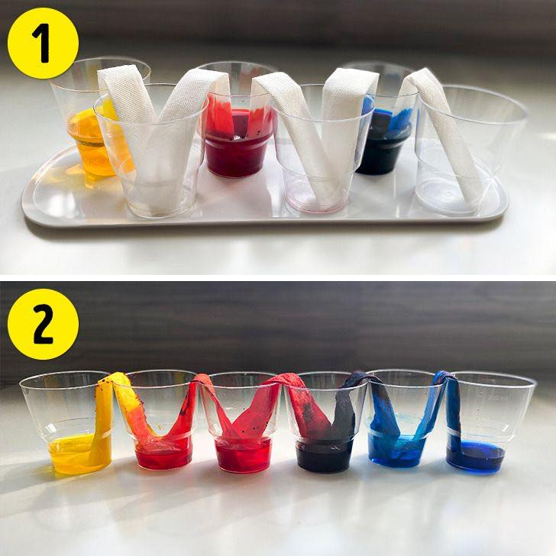
III. Мотивація навчальної діяльності
- Випереджаюче завдання (потрібно вдома виконати експеримент “Кольори , що втікають”
(учні показують результати експерименту:фото, чи відео)
- Провести експеримент “Дослід Плато”

Вдома було цікаво спостерігати за процесом “втікання кольорів”?, а дослід Плато як Вам!?
Тож сьогодні ми спробуємо пояснити, завдяки чому можна спостерігати такі явища.

IV. Вивчення нового матеріалу
- У повсякденному житті ми постійно спостерігаємо цікаві явища, які часто не можемо пояснити й це не дає нам спокою.
- Кожен із нас повинен усвідомити, що саме фізика допоможе у цьому розібратися
- Фізика - наука експериментальна. Тож саме проводячи досліди та спостерігаючи за характером перебігу експерименту, використовуючи вже набуті знання отримуємо нові, а далі можемо пояснити ті чи інші явища
Сьогоднішня тема дасть можливість нам поринути у цікавий світ властивостей рідини, як найбільш поширеної речовини у Всесвіті .
Рідина за своїми властивостями посідає проміжне місце між газом та твердими тілами. Вона текуча, але водночас проявляє пружні властивості
Проблемне питання
- Подумайте та наведіть приклад саме пружної властивості рідини(зокрема води)
Поверхня нерухомої рідини завжди горизонтальна, завдяки силі тяжіння і текучості .
Рідина зберігає об’єм при змінах форми завдяки силам зчеплення між її молекулами.
- Зараз ми проведемо експеримент і спробуємо пояснити чи однакові властивості має рідина на поверхні та всередині.
Тож від роздумів перейдемо до практики.
Проведення дослідів.
Дослід 1. На столах стоять склянки, вода та шпильки.
Проблемне питання: Чи можна помістити у посудину шпильки, щоб вода не перелилася за край?
Діти обережно кладуть шпильки, спостерігаючи, як вода “прогинається”, але не виливається, а шпильки не тонуть
Дослід 2.Повторити дослід, змінивши умови (на скріпку , що плаває ледь натиснути й вона починає тонути)
Припущення учнів: властивості поверхні рідини та її середини відрізняються
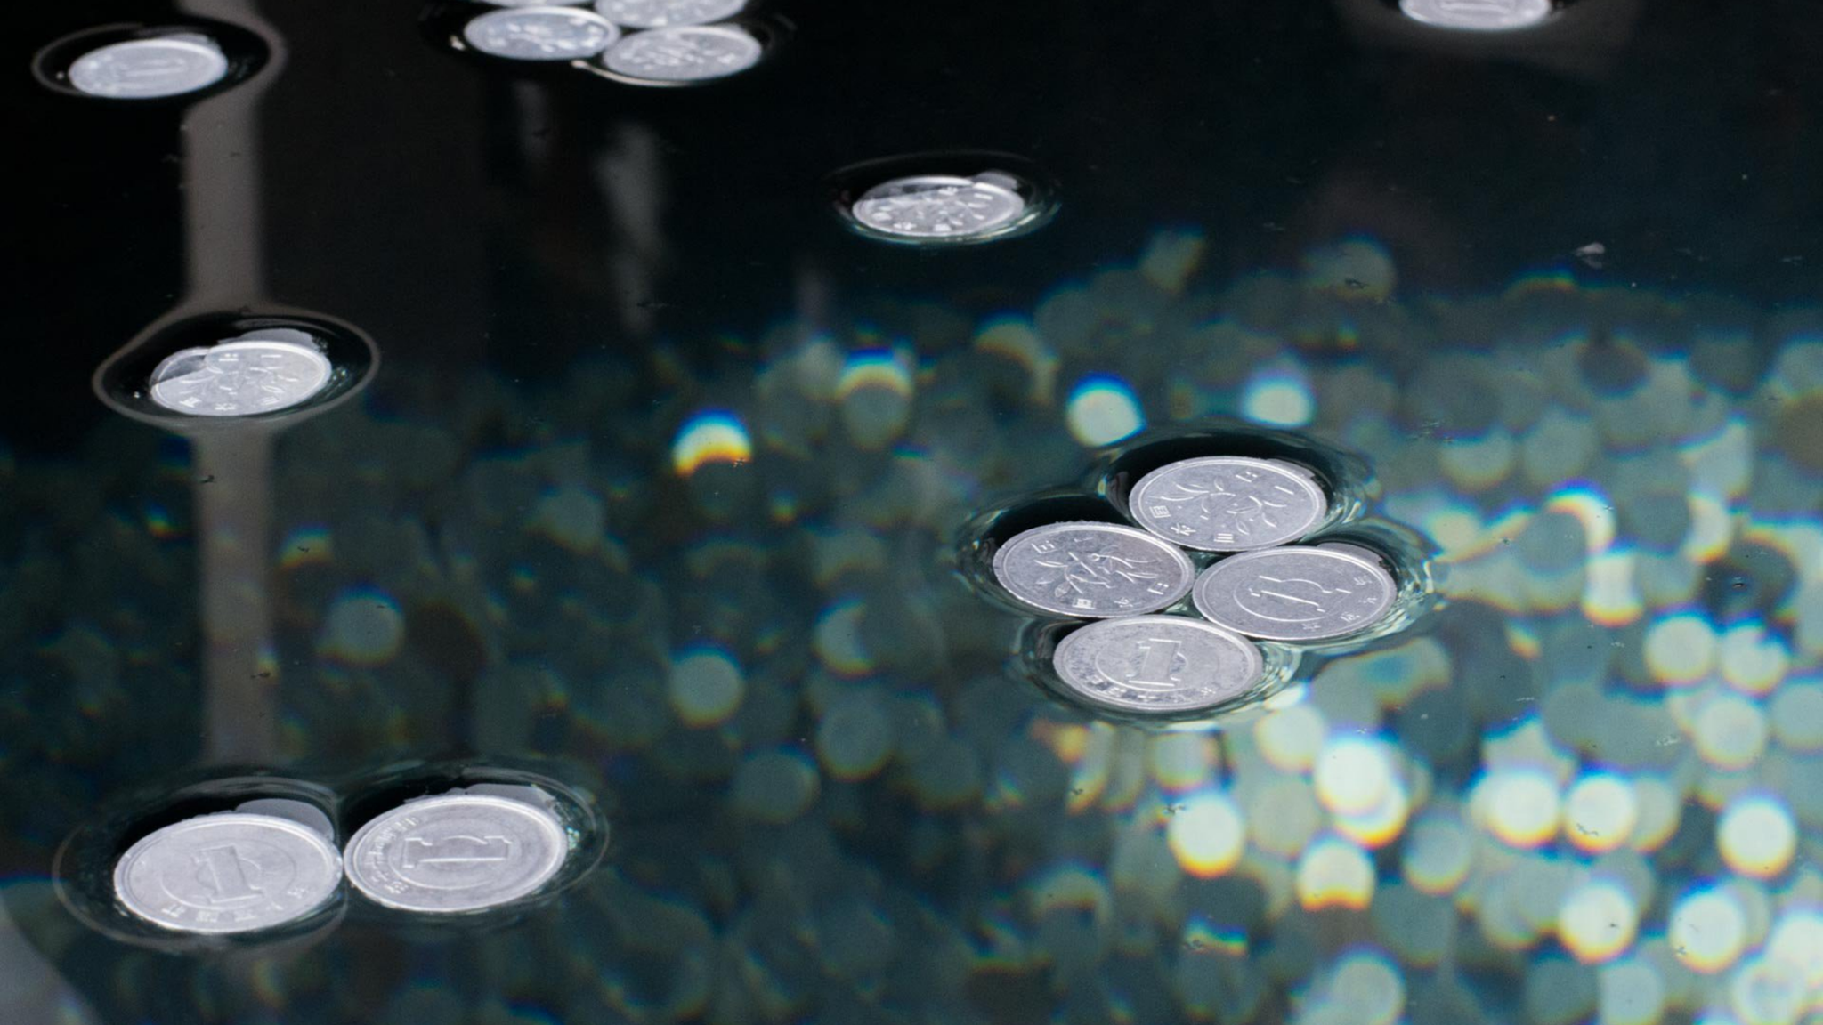
Проблемне питання Як це можна пояснити?
- Молекули на поверхні рідини перебувають в інших умовах, ніж молекули всередині рідини.
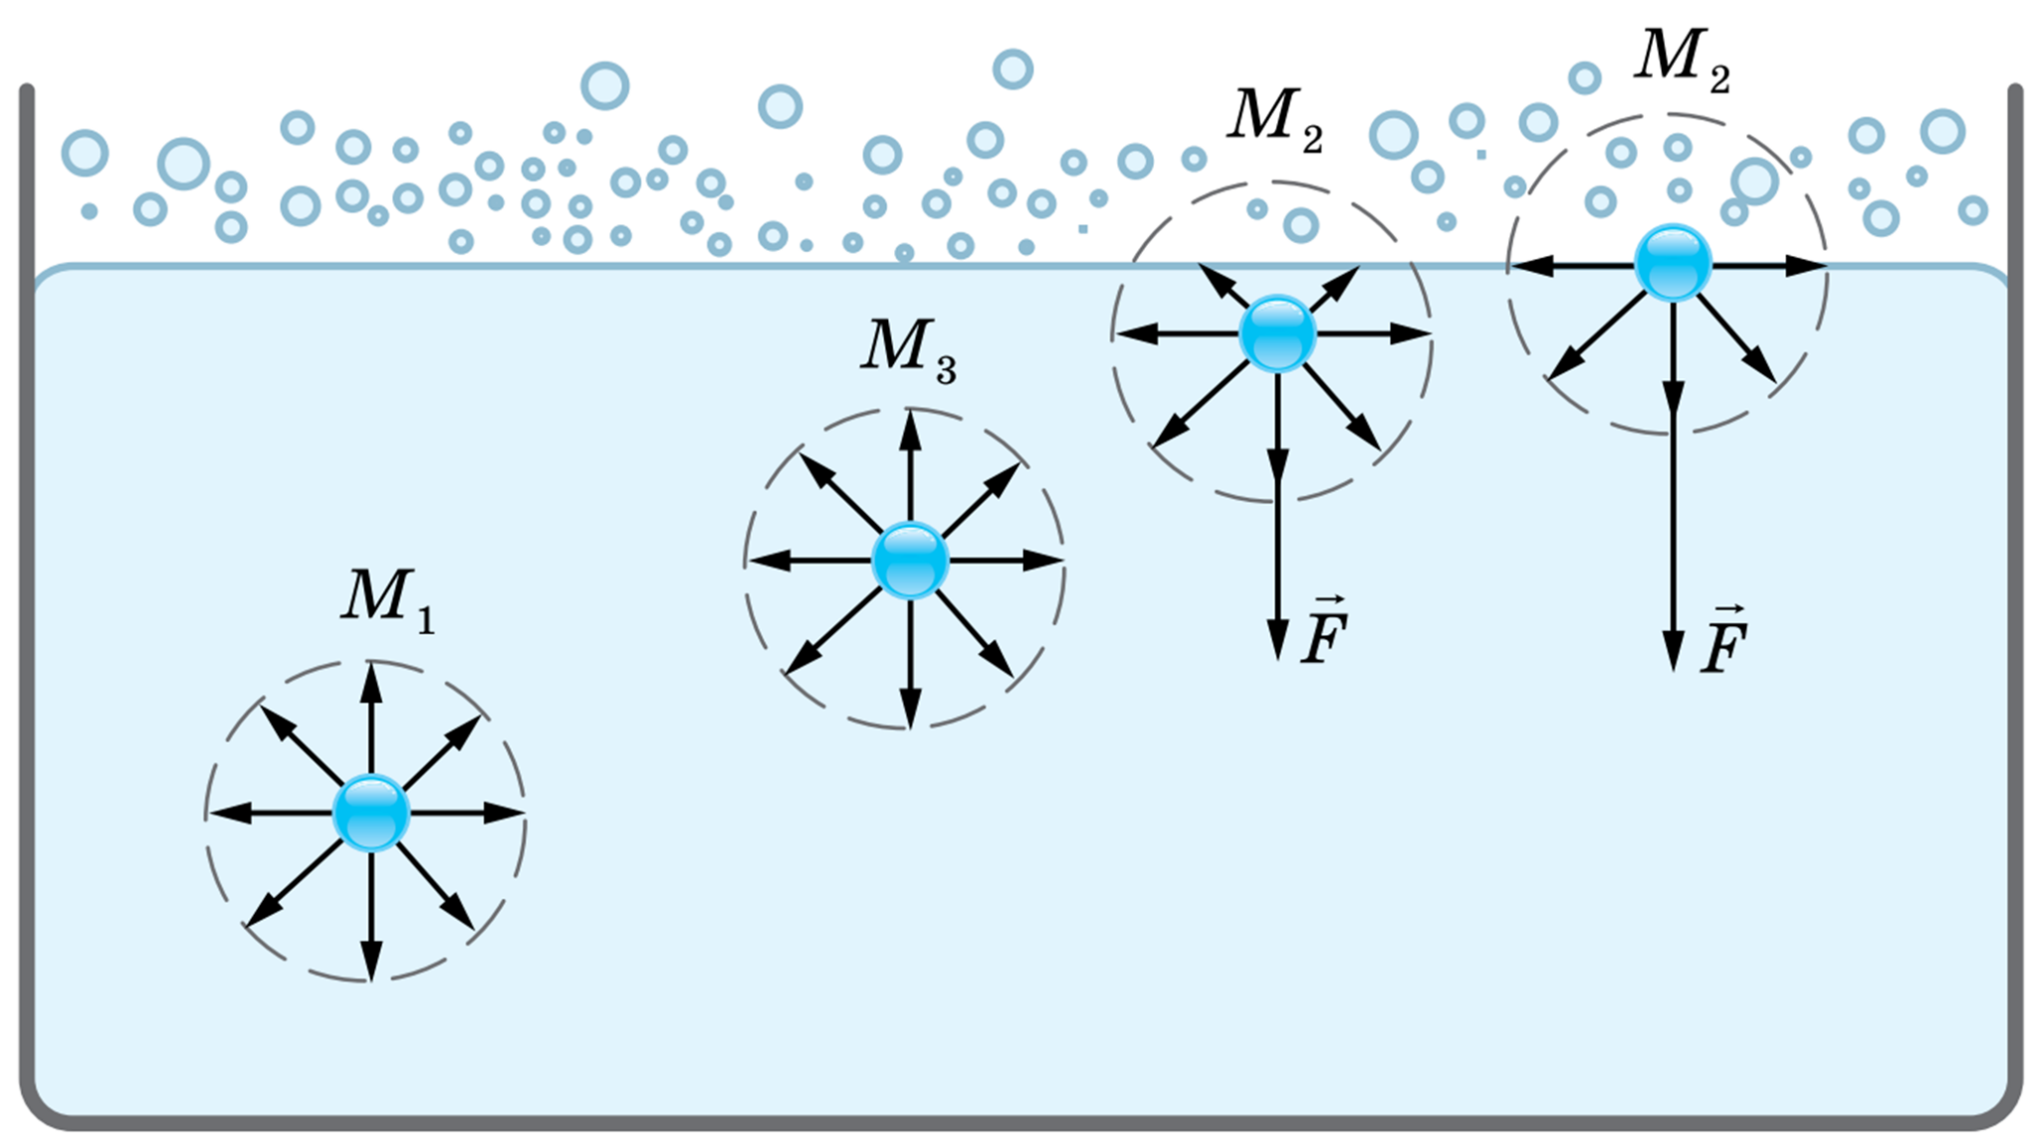
На кожну молекулу рідини діють сили притягання сусідніх молекул. Ці сили для молекули М₁ що містяться всередині рідини, взаємно скомпенсовані, тобто середнє значення рівнодійної сил притягання близьке до нуля. Рівнодійна сил притягання F, що діє на молекули, які містяться на поверхні рідини, відмінна від нуля, адже з рідини на неї діє набагато більше молекул, ніж із газу. Це означає, що молекули поверхневого шару рідини (порівняно з молекулами всередині рідини) мають надлишкову потенціальну енергію. Ця надлишкова енергія входить до складу внутрішньої енергії рідини і називається поверхневою енергією (Wпов).
W_{пов}=σS, де σ (сигма) — коефіцієнт пропорційності, який називають поверхневим натягом рідини; S-площа поверхні.
Поверхневий натяг рідини — фізична величина, яка характеризує дану рідину й дорівнює відношенню поверхневої енергії до площі поверхні рідини: σ=W _{пов} /S
Одиниця поверхневого натягу в СІ — ньютон на метр: $[σ]=1\frac{Н}{м}$
Варто запам’ятати!
Поверхневий натяг рідини залежить від:
- від природи рідини: у летких рідин (ефір, спирт, бензин) поверхневий натяг менший, ніж у нелетких (ртуть, рідкі метали);
- від температури рідини: чим вища температура рідини, тим меншим є поверхневий натяг рідини;
- від наявності в складі рідини поверхнево активних речовин; їх наявність значно зменшує поверхневий натяг рідини;
- від властивостей газу, з яким рідина межує.
- Доведемо цю залежність на простих дослідах (робота в групах)
Група-1. Порівняти об’єми крапель води та спирту. 25 крапель води та 25 крапель спирту у різних посудинах. Порівняйте об’єми у склянках. Які краплі були більші води чи спирту?
Висновок. Оскільки коефіцієнт поверхневого натягу води більший, ніж у спирту, тому краплі більшого об’єму має вода.
Група-2: Покласти монету на поверхню нагрітої рідини. Що спостерігаємо? Зробіть висновок, як залежить поверхневий натяг від температури.
Висновок: поверхневий натяг зменшується зі збільшенням температури.
Історична довідка: залежність коефіцієнта поверхневого натягу від температури вперше дослідив Д. Менделєєв ще в 1860 р. та виявив, що при зростанні температури рідини поверхневий натяг послаблюється, при наближенні до критичної температури (коли густини рідини і пари однакові) - прямує до нуля.
Група-3: Насипати на поверхню рідини тирси. На середину посудини капнути рідкого мила. Що спостерігаємо?
Висновок . Тирса перемістилася до країв посудини. Відбувається переміщення поверхневого шару води. Коефіцієнт поверхневого натягу залежить від домішок.
Речовини, які послаблюють поверхневий натяг рідини, називають поверхнево-активними (ПАР).
Проблемне питання! Де ви зустрічали таку абревіатуру? ПАР
Вірно, на етикетках усіх миючих засобів . Вони сильно знижують її поверхневий натяг і цим полегшують миття й прання білизни, оскільки високий поверхневий натяг чистої води не дає їй проникати між волокнами тканини й в дрібні пори.

Продовжуємо вивчати новий матеріал.
Дослід 3. Невелике дротяне кільце та зануримо його у мильний розчин. Зануримо кільце в мильний розчин, по обидва боки від нитки виявиться мильна плівка.
Проблемне питання : Що спостерігається? Що буде, якщо прорвати плівку з одного боку? Як це пояснити?
Поверхневий шар рідини має надлишкову потенціальну енергію. Вільна поверхня рідини прагне зменшити свою площу (скоротитися). Отож вздовж поверхні рідини виникають сили, що намагаються скоротити цю поверхню. Ці сили називають силами поверхневого натягу.
Явище в основі якого лежить здатність рідини до скорочення своєї поверхні називають поверхневим натягом.
Ф.з. Сили поверхневого натягу перпендикулярні до межі поверхневого шару рідини, і вона виникає як результат прагнення рідини зменшити свою поверхню і, отже, поверхневу енергію.
F_{пов} =σl
σ— поверхневий натяг рідини; F_{пов}— сила поверхневого натягу; l — довжина вільної поверхні.
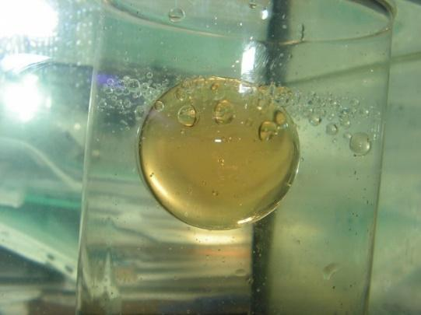
Дослід 4. Тепер згадаймо дослід, який був проведений на початку уроку, як дослід Плато (перегляд відео)
Проблемне питання: Крапля в розчині набула форму кулі.Як пояснити дане явище?

Такого результату можна досягти тільки в стані рівноваги, тобто при відсутності сили тяжіння, або вона буде врівноважена силою Архімеда. Рідина під дією одних тільки сил поверхневого натягу набуває форму кулі, що має мінімальну поверхню при одному й тому ж об’ємі.
Маленькі крапельки роси також близькі за формою до кулі.
У космічному кораблі, який перебуває у стані невагомості, кулястої форми набувають не тільки окремі краплі, а й великі об’єми рідини.
Переглянути відеофрагмент «Вода у невагомості».
Астронавти НАСА провели експеримент

Проблемне питання Чи можна вийти сухим з води? Що означає вислів “Як з гуся вода”
Хвилинка релаксації
Розглянемо взаємодію води на межі з твердим тілом.

Дослід 4. Використовуючи піпетку капнути воду на чисте скло та натерте жиром.Спостерігати за поводженням води.
Висновок На поверхні чистого склавода розтеклася, а на склі, натертому жиром, зібралась у краплину.
Введемо поняття змочування та незмочування.
1)Якщо сили притягання між молекулами рідини й твердого тіла переважають сили взаємодії між самими молекулами рідини, то рідина змочує тверде тіло.
2)Якщо сили притягання між молекулами рідини переважають сили взаємодії між молекулами рідини й молекулами твердого тіла, то рідина не змочує тверде тіло.
Важливо!!!Обидва явища є наслідком поверхневого натягу рідини та впливає на форму її вільної поверхні.
Якщо рідина налита в широку посудину, то форма поверхні горизонтальна внаслідок дії сили тяжіння, а біля країв посудини зазнає викривлень.
Якщо діаметри трубок невеликі, то майже вся поверхня води в них буде викривленою. Викривлену поверхню називають меніском, вузенькі трубки – капілярними, а підняття рідини в них – явищем капілярності, або просто капілярністю.
Проблемне питання Чому рідина підіймається в капілярах? Від чого залежить висота підняття рідини в капілярах.
Фронтальний експеримент

1) У посудину з гарячою водою опустити капілярну трубку. Спостерігати за поводженням води при охолодженні
(Підвищиться так, як поверхневий натяг охолодженої рідини стане більшим).
2) Капілярні трубки однакового радіуса опустіти у різні рідини. Спостерігати за висотою підняття рідин?
(Висота підняття різна тому, що різний коефіцієнт поверхневого натягу).
3) Капілярні трубки різного радіуса опустіти у рідину. Спостерігати чи однакова висота підняття рідини?
(Чим меншим є радіус капіляра, тим більша висота підняття (або опускання) рідини).

Проблемне питання На яку висоту може підійматися рідина в капілярі?
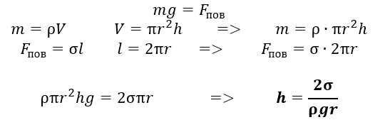

Важливо!!!Капілярні явища мають велике значення в природі та техніці.

V. Первинне осмислення нового матеріалу. Закріплення отриманих знань
Запитання:
1. Чи доводилося вам спостерігати прояв явища поверхневого натягу?
2. Чи зміниться сила поверхневого натягу води, якщо долити гель для прання?
3. Чи впливає стан невагомості на форму крапель рідини? Чому?
4. Чи вдасться змити водою жирні плями на одязі?
5. Які поради ви дасте тим, у кого вдома “чорніють” в кутках стіни?
6.Чому сіль та цукор не варто залишати у місцях з підвищеною вологістю?
7.Чому будинки повинні мати високий фундамент( та ще й кладуть на нього просмолений папір і шар асфальту) особливо в районах з підвищеною вологістю?
8.Відомий вислів «як мокра курка». Чому немає вислову «як мокра гуска»?
Самостійна робота з використанням QR-коду,
або перейти за посиланням https://wordwall.net/uk/resource/56472395

VI. Підбиття підсумків уроку
- Перейдіть за посиланням та зробіть відгук https://www.notebookcast.com/en/board/vakacik21c622?intf=new
- У СВІТІ НЕМАЄ НІЧОГО ОСОБЛИВОГО. НІЯКОГО ЧАРІВНИЦТВА. ТІЛЬКИ ФІЗИКА Ч.Паланик

VII. Повідомлення домашнього завдання
Домашнє завдання:
  - Вивчити теоретичний матеріал за конспектом.
- Опрацювати параграф
- Переглянути відео та спробувати його відтворити https://youtu.be/WkzvPUu_Yok
- Підготувати цікаве повідомлення по вивченій темі та презентувати його

